ZEYTİNYAĞI FABRİKASI

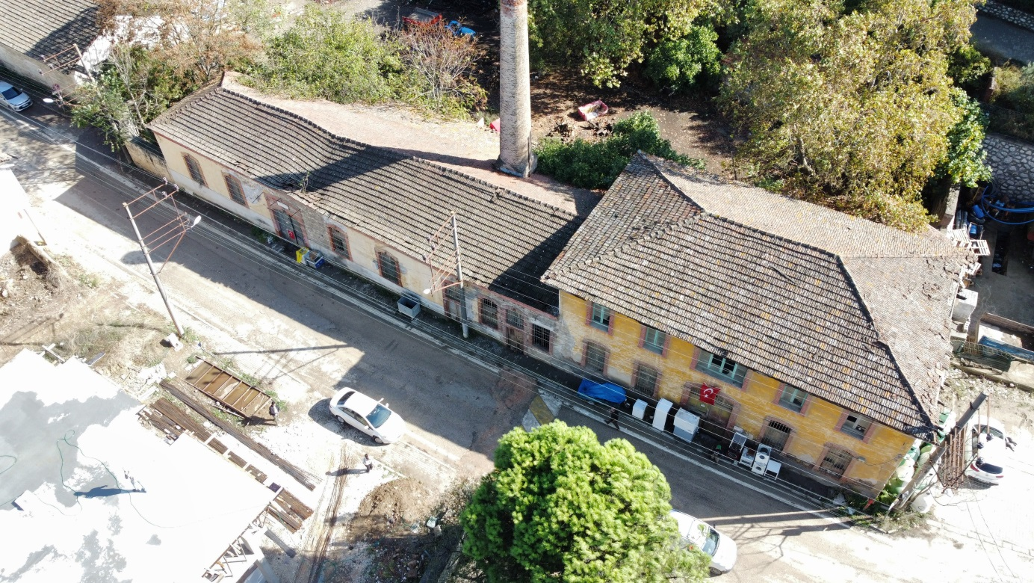

Fabrika Yerleşkesi Tirilye’nin güneydoğusunda, konut yerleşiminin bitmeye başladığı kesimde yer almaktadır. Yapının 19. yüzyılın ikinci yarısında inşa edildiği düşünülmektedir. İlk yapıldığı dönemde insan ve hayvan gücüyle üretim yapıldığı düşünülen yağhane, Endüstri Devrimi sonrasında ocağın, baca ve buhar makinasının yer alacağı bölümlerin 19. yüzyıl sonu 20. yüzyıl başında eklendiği düşünülmektedir. Fabrika yaklaşık 20 yıldır kullanım dışıdır. Taş değirmen, hidrolikler, hidrolik presler, ahşap ofis, değirmen, ahşap tekne ve buhar kazanı fabrikanın içinde hala durmaktadır. Fabrikada bulunan makinalar Fransa’nın Marsilya kentinden Tirilye’ye deniz ticareti ile gelmiştir.

OLİVE OİL FACTORY

The Factory Campus is located in the southeast of Tirilye, in the area where the residential settlement begins to end. It is thought that the building was constructed in the second half of the 19th century. The olive oil extraction plant which was thought that production was being made through manpower and animal power when it was first built, is thought that after the Industrial Revolution, the sections where the stove, chimney and steam engine would be located were added at the end of the 19th century and the beginning of the 20th century. The factory has been out of use for about 20 years. The stone mill, hydraulics, hydraulic presses, wooden office, mill, wooden basin and steam boiler are still standing inside the factory. The machines in the factory imported to Tirilye from Marseille, France, by sea trade.

